每日两题（20150104）
1. 如图，在四棱锥中，底面四边长为1的菱形，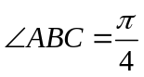, , 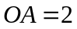,为的中点，为的中点
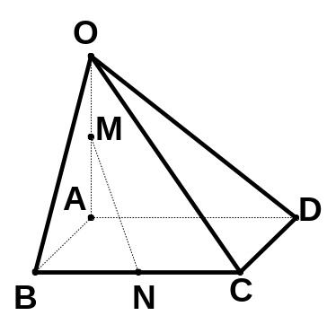
（Ⅰ）证明：直线；
（Ⅱ）求异面直线AB与MD所成角的大小；
（Ⅲ）求点B到平面OCD的距离。

2.设函数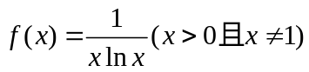
（Ⅰ）求函数的单调区间；
（Ⅱ）已知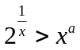对任意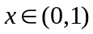成立，求实数的取值范围。

每日两题（20150104）
1. 如图，在四棱锥中，底面四边长为1的菱形，, , ,为的中点，为的中点
（Ⅰ）证明：直线；
（Ⅱ）求异面直线AB与MD所成角的大小；
（Ⅲ）求点B到平面OCD的距离。

2.设函数
（Ⅰ）求函数的单调区间；
（Ⅱ）已知对任意成立，求实数的取值范围。

